Краткосрочный курс для учащихся 5-6 классов (8 часов)
«Кукла своими руками (из носков)»
Автор: Рассадникова Н.Н., учитель МБОУ ОСОШ №1
Рукоделие – это удивительный вид творчества,
позволяющий создать шедевр за короткий срок.
Дерзайте, творите, и вы получите истинное
удовольствие от вашей работы.

Цели и задачи:
1.Познакомиться с данным видом рукоделия и научиться выполнять работы в данной технике.
2.Передача преподавательского опыта участникам курса «инновационных продуктов», полученных в результате творческой, деятельности.
3.Создать условия для профессионального самосовершенствования, формирования индивидуального стиля творческой деятельности.
зрительный ряд: презентационные материалы, образцы работ, технологические карты последовательного изготовления модулей.
материалы и оборудование: чертежные инструменты, картон, ткань, нитки, инструменты и приспособления для ручных швейных работ, швейная машина, утюг.
4.Раскрыть творческий потенциал!
Наглядным итогом работы в рамках курса может стать оформление отчетных материалов, включающих в себя:
  - Выставку работ учащихся;
  - отзывы учащихся о занятиях;
  - фотографии.

Ожидаемые результаты:
- Учащиеся достигнут более высокого уровня работы с подручным материалом.
- Участники курса научатся элементам самоанализа и саморегуляции.
- Разовьют навыки самостоятельной работы, сотрудничества и взаимодействия в группе.
- Осознают личную ответственность за выбор своего будущего.
- Получат практические навыки работы, разовьют творческое воображение, фантазию.

Тематическое планирование курса по выбору для учащихся 5-6 классов
«Кукла своими руками (из носков)».

- Введение в курс.« Я знаю, как это делать. Я научу вас».
- Занятие по технике безопасности.
- Работа с материалом (делаем заготовки для кукол).
- Изготовление головы.
- Изготовление туловища.
- Соединение деталей, оформление куколки.
- Соединение деталей, оформление куколки.
- Выставка работ.

Приложение.
Игрушка, сделанная своими руками, может подарить вашему ребенку ничуть не меньше радости, чем какая-то заморская Барби. К тому же такая самодельная кукла имеет массу преимуществ. Во-первых, в отличие от холодного пластика тряпичная кукла приятна на ощупь - она мягкая и теплая. Во-вторых, эта она имеет некоторую незаконченность и нереалистичность, что будет способствовать развитию воображения вашего крохи. Именно поэтому подобные игрушки рекомендуют психологи. В-третьих, с вашей помощью или без неё эту куклу может сделать сам ребенок.

Итак, вам понадобится:

яркий носок, кусочек ткани, ножницы, нитка с иголкой, вата или синтепон для набивания, маленькие бусины или пуговицы, розовый карандаш, ленточки для декорирования.
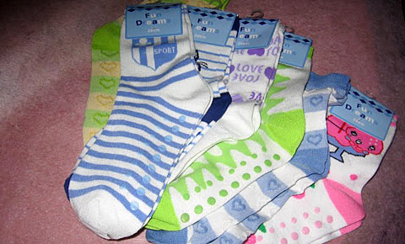
Разрезаем носок так, как показано на картинке.
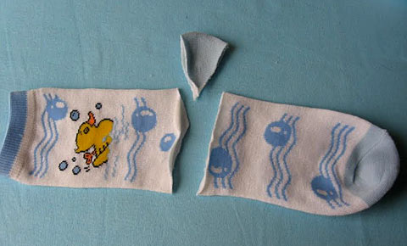
Делаем разметку для ручек и ножек нашей куклы.
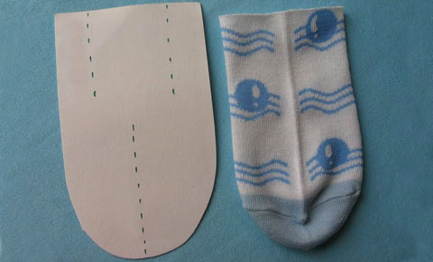
Набиваем тельце куклы ватой или синтепоном. Прошиваем швом "вперед иголкой" по размеченным линиям ручек и ножек.
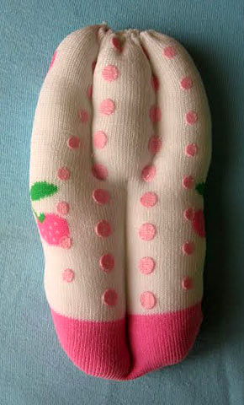
Вырезаем из ткани круг, обшиваем его края швом "вперед иголкой", набиваем ватой или синтепоном, затягиваем нитку. Пришиваем глаза.
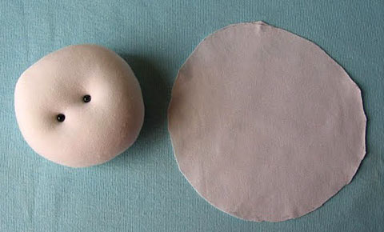
Пришиваем голову к тельцу куклы, из верхней части носка делаем шапочку. Рисуем щечки. Наша куколка готова.
